**数字化企业模拟大作业**

**课程总结报告**

**（个人总结部分）**

**班 级： 信管1601**

**姓 名： 廖倩梦**

**学 号：**

**机构名称： 五彩梦童车制造有限公司**

**模拟岗位： 人力资源助理**

**指导教师：肖红彦**

**武汉理工大学管理学院信管系**

**2017 年 5 月**

目录

1 个人总结思维模型：人事数模型PBD 3

2 应聘岗位 5

2.1 你觉着你最大的优势是什么？ 5

2.2 你觉得你最能胜任哪个岗位的工作？ 5

2.3 你如何让自己在应聘环节表现优异？ 5

2.4 你想体验的其他岗位？ 5

3 梳理岗位职责 6

3.1 人：我的岗位要和谁打交道（关键词）：财务部门、行政部门、人力资源经理 6

3.1.1 外部是：财务部门、行政部门 6

3.1.2 内部是：人力资源经理 6

3.2 事：我的岗位首要职责是（关键词，不少于3个）：管理员工信息档案、完善人事数据、制定管理制度 7

3.2.1 管理员工信息档案 7

3.2.2 完善人事数据 7

3.2.3 制定人力资源管理规范制度 7

3.3 数：我的岗位用到的数据有（关键词）：工资表、职工工资表、五险一金数据 8

3.3.1 工资表 8

3.3.2 各部门职工工资表 8

3.3.3 五险一金缴费数据 9

4 梳理岗位单据 10

5 流程与单据汇总 11

5.1 业务名称1：汇总工资表 11

5.1.1 业务流程： 11

5.2 业务名称2：薪资盘录 12

5.2.1 业务流程： 12

6 梳理岗位流程 13

7 个人总结 14

# 个人总结思维模型：人事数模型PBD

* 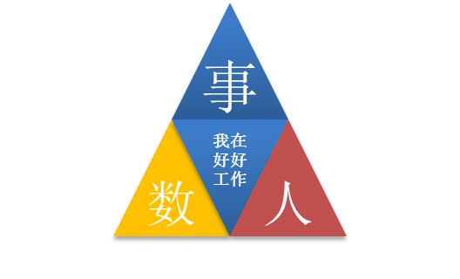**人（Personnel）：**我是五彩梦童车有限公司的人力资源助理廖倩梦我的岗位职责包括以下几点：
* 1、协助[人力资源](http://www.so.com/s?q=%E4%BA%BA%E5%8A%9B%E8%B5%84%E6%BA%90&ie=utf-8&src=internal_wenda_recommend_textn)科[科长](http://www.so.com/s?q=%E7%A7%91%E9%95%BF&ie=utf-8&src=internal_wenda_recommend_textn)实施本[部门](http://www.so.com/s?q=%E9%83%A8%E9%97%A8&ie=utf-8&src=internal_wenda_recommend_textn)工作计划  
  2、协助制定完成本部门人力资源的年度[规划](http://www.so.com/s?q=%E8%A7%84%E5%88%92&ie=utf-8&src=internal_wenda_recommend_textn)与实施，辅助[领导](http://www.so.com/s?q=%E9%A2%86%E5%AF%BC&ie=utf-8&src=internal_wenda_recommend_textn)完成人员招募、[绩效](http://www.so.com/s?q=%E7%BB%A9%E6%95%88&ie=utf-8&src=internal_wenda_recommend_textn)、[薪资](http://www.so.com/s?q=%E8%96%AA%E8%B5%84&ie=utf-8&src=internal_wenda_recommend_textn)等工作  
  3、[管理员工](http://www.so.com/s?q=%E7%AE%A1%E7%90%86%E5%91%98%E5%B7%A5&ie=utf-8&src=internal_wenda_recommend_textn)信息档案工作，完善公司各项[人事](http://www.so.com/s?q=%E4%BA%BA%E4%BA%8B&ie=utf-8&src=internal_wenda_recommend_textn)数据资料  
  4、在领导指导下完善公司各项[人力资源管理](http://www.so.com/s?q=%E4%BA%BA%E5%8A%9B%E8%B5%84%E6%BA%90%E7%AE%A1%E7%90%86&ie=utf-8&src=internal_wenda_recommend_textn)规范或[制度](http://www.so.com/s?q=%E5%88%B6%E5%BA%A6&ie=utf-8&src=internal_wenda_recommend_textn)，并督促各部门落实  
  5、完成公司人力资源流程性工作：入职、转正、合同、离职等手续办理  
  6、负责员工培训工作的计划、[组织](http://www.so.com/s?q=%E7%BB%84%E7%BB%87&ie=utf-8&src=internal_wenda_recommend_textn)、协调和管理  
  7、具体实施公司的各项[人力资源政策](http://www.so.com/s?q=%E4%BA%BA%E5%8A%9B%E8%B5%84%E6%BA%90%E6%94%BF%E7%AD%96&ie=utf-8&src=internal_wenda_recommend_textn)  
  8、辅助完成公司各项大型会议的策划与组织  
  9、完成领导交办的其他工作

为了完成以上的岗位职责，我一般主要和行政部门，财务部门进行事务交流，所以我与行政部门和财务部门属于合作关系。

* **事（Business）：**在工作的过程中，人力资源助理必须要核对人员信息，完成相关的人员流通表，管理员工的信息档案，完善员工的信息档案，然后将相关的信息提供给行政部门和财务部门，便于他们做之后的工作，例如薪资发放等。
* **数（Data）：** 在相关数据方面，我需要了解并熟知公司的各项人事数据，并在进行相关人事调整后及时修改填写人事变动数据，我目前掌握人员薪资数据，人员信息数据，但是目前掌握的这些数据还不足够，我还应该再多收集其他数据，对于财务部门和行政部门的需求，暂时还是满足的，到目前为止，还未出现不能满足其他服务对象的问题。

# 应聘岗位

## 你觉着你最大的优势是什么？

性格方面：擅长与人沟通，善于交流，积极乐观，能够与人很好的相处。

技术方面：掌握流利英语口语，能够很好的与人沟通；会做精美PPT。

能力方面：参加过许多比赛，有演讲的能力，和丰富的社团活动能力。

## 你觉得你最能胜任哪个岗位的工作？

我认为我最能胜任的就是人力资源岗位的工作，因为我是个擅长沟通交流的人，我认为人力资源的工作很适合我。

## 你如何让自己在应聘环节表现优异？

1. 制作一份能够准确描述我优势的简历，能够让用人单位在看到我简历的时候就清楚的知道我是一个不可多得的人才。
2. 在面试环节着装得体，对答如流，不拖拉没有小动作，举止大方优雅，面带微笑，礼仪得体。

## 你想体验的其他岗位？

除了人力资源部门，我还想体验的部门是行政部门，因为我认为我自己有较好的行政管理能力，能够在行政部门发挥出我这方面的才能，而且我对于行政部门也有比较浓厚的兴趣，所以我想体验的其他岗位是行政岗位。

# 梳理岗位职责

## 人：我的岗位要和谁打交道（关键词）：财务部门、行政部门、人力资源经理

### 外部是：财务部门、行政部门

1. 要向企业管理者汇报工作，要与财务部门经理，行政部门经理，生产计划部门经理，仓储部门经理进行一些事务上的对接和交流。
2. 要向财务部门助理，生产计划部门专员，行政部门助理等进行事务对接和流程上的事务交流。

总的来说，在外部环境中，我与各个部门都有直接或间接的交流，在许多的工作事务上，各个部门的交流是必不可少的，相互的交流与帮助要让待解决的事务能够更快地得到解决。

### 内部是：人力资源经理

人力资源部门的内部只有我——人力资源助理和人力资源经理两位，我主要会填写一些单据和凭证，将这些数据移交到经理处，让人力资源经理签字盖章，才能够让工作更顺利的进行，所以人力资源经理属于我工作的下一个阶程，并且她也管理着我的相关工作。

## 事：我的岗位首要职责是（关键词，不少于3个）：管理员工信息档案、完善人事数据、制定管理制度

### 管理员工信息档案

在人力资源部门，我认为管理员工信息档案是至关重要的，员工在公司里的调动情况，都是应该及时记录的，这样才能便于其他部门的工作，而且，员工档案也涉及隐私，作为人力资源部门助理，有责任保护好管理好每位员工的信息档案。

### 完善人事数据

在管理员工信息档案的基础上，就是完善员工人事数据，员工在公司里的升降、调动情况都是要及时记录，及时完善的，还有员工的信息的改动情况，也是要及时完善修改的，如果这里做的不到位，就会耽误许多部门的工作，也会给公司造成不必要的困扰。

### 制定人力资源管理规范制度

人力资源部门不仅是要管理完善员工的信息档案，还要协助企业管理者制定相关的企业人力资源管理规范制度，对公司的员工有一个规范行为的制度，因为无论在学校还是政府都需要制度来规范人员行为，所以公司企业也需要制定相关的制度。

## 数：我的岗位用到的数据有（关键词）：工资表、职工工资表、五险一金数据

### 工资表

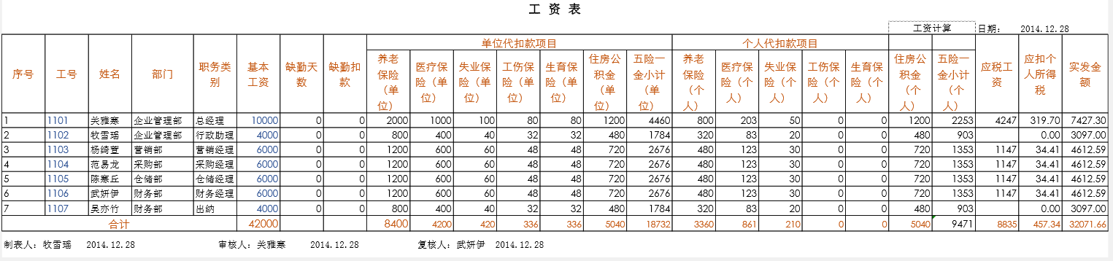

详细记录每位员工的工资详情，包含五险一金的各项扣款和住房公积金，分为单位扣款和个人扣款，明细账目，有利于更方便的了解工资详情。

### 各部门职工工资表

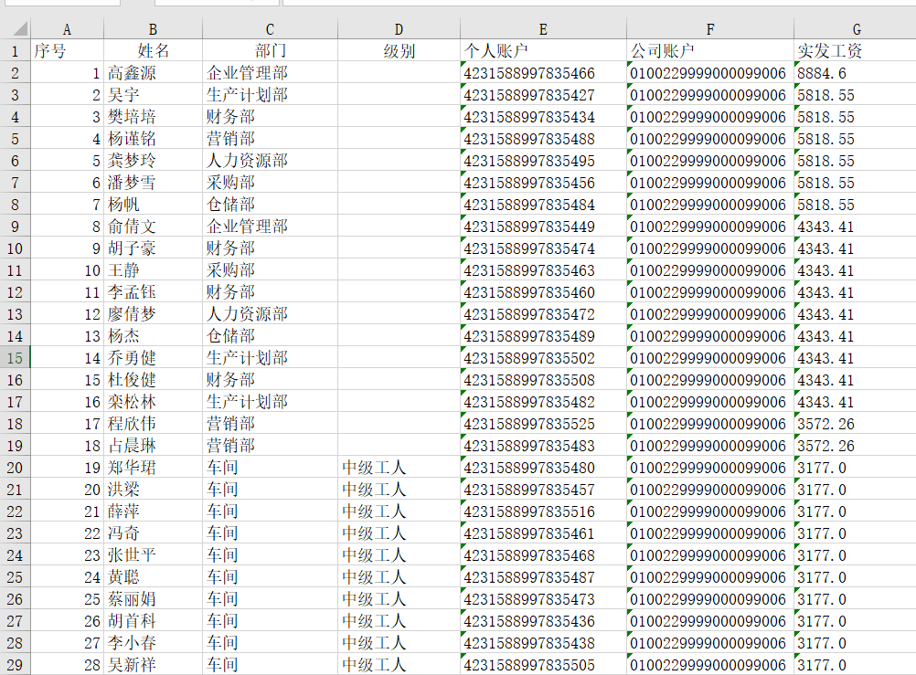

各部门职工工资表只记录了最后应发放的工资数额，较为简洁，有每位员工对应的部门记录，并且记录了各个员工的身份证号和银行卡号，便于财务部门发放工资。

### 五险一金缴费数据

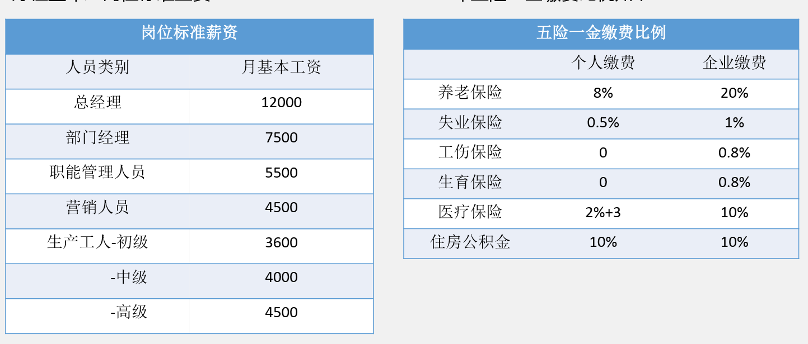

五险一金缴费比例数据，记录了五险一金各个费用的个人缴费比例和企业缴费比例，公司每位员工的五险一金缴费都是按照国家给的比例来进行的，我们人事部也需要用这个比例数据进行薪资盘录。

# 梳理岗位单据

要求：对你岗位涉及的单据进行梳理，清晰描述其用途

我岗位用到的单据有：

|  |  |  |  |  |  |
| --- | --- | --- | --- | --- | --- |
| 序号 | 单据名称 | 业务与单据用途描述 | 数据流 | | |
| 来源 | 处理 | 去向 |
| 1 | 支出凭单 | 企业对外的结算业务，无论是先借款后报销，还是先个人垫付再报  销，报销时都需要填写支出凭单。 | 人力资源助理 | 财务部门经理 | 财务部门 |
| 2 | 工资表单 | 对各个部门员工的工资计算，便于财务部门最后发放工资。 | 人力资源助理 | 财务会计 | 发放工资 |

# 流程与单据汇总

## 业务名称1：汇总工资表

## 业务流程：

|  |  |  |  |
| --- | --- | --- | --- |
| **标准业务动作** | **填制的业务单据** | **控制要点** | **联系部门/人员** |
| **整理汇总工资表** | 工资表 | 各项明细、实发工资金额、员工职位信息 | 财务部门 |

## 业务名称2：薪资盘录

## 业务流程：

|  |  |  |  |
| --- | --- | --- | --- |
| **标准业务动作** | **填制的业务单据** | **控制要点** | **联系部门/人员** |
| **薪资盘录** | 支出凭单 | 即付款项、支出费用、领款人员 | 财务部门 |

# 梳理岗位流程

DJ001:薪资录盘表

DJ002:支出凭单

DJ003:转账支票

DJ004:登记薄

DJ005:业务回单

DJ006:记账凭证

# 个人总结

【提示】 本节对成绩评价有重大影响，请进行详细总结（对实训、管理、岗位、团队、专业、课程等等的感悟、认识、收获、体会、意见与建议、个人职业规划……）

在经过十多个周的实训后，我对于人力资源助理这个职位有了更深入的了解，从前我总以为人力资源部门就是管理员工，还有面试员工这些方面，等到我真的融入这个到这个部门，真正的体会到这个职位，才真的懂得，没有哪一个职位是轻松的，每个位置都有他们需要忙碌的东西。

人力资源助理也需要做许多的事情，比如我接触到最多的薪资盘录，我需要记录每一位员工的详细信息，例如他们的身份证号，家庭住址，银行卡号等等，人力资源部门就是要了解所有员工的详细信息，然后再将相关的信息提供给财务部门、行政部门等等，以便于他们进行相关的工作。人力资源部门在一个公司中就相当于一个中枢，他管理着所有的员工的调动情况，离职和新进情况，并且它还需要时刻都记录下来，人力资源部门还需要于企业管理者一起制定公司企业的规章制度，管理员工的行为和提供一个良好的工作氛围和工作精神，所以在经过十几周的学习后，我真正的了解到，人力资源部门的管理内涵就是要统筹兼顾。

实训了这么几周，我与大家的关系也有了质的提升，体会到了什么是团队合作，体会到了一种团队的精神，在一个公司里，一个企业中，没有人能够仅仅靠一个人的力量就能做完所有的事情，大家都要相互合作，相互帮忙，一件事情的完成，绝不可能是一个人的成果，必须是一个团队甚至是一个公司的努力合作的成果。如果在一个公司里，存在着个人主义，那么势必有许多的事情都无法快速高效的完成，因为大家的分工，使得一件事能够更加高效的更加完美的完成，这是团队合作的智慧，所以我很感谢这次的实训，能够让我切实体会到，属于团队的那种蓬勃朝气的精神。

总而言之，通过这次的实训，我实实在在的学习到了许多将来在社会上、在工作上能够用到的东西，这次的实训深刻让我明白“实践是检验真理的唯一标准”这句至理名言，我们在课本上学到东西，一定要像这样运用到生活中，才能够真正的吸收进去。所以，我十分感谢肖老师的这门课程，让我认识到了团队精神，让我深刻了解了团队的重要性，通过这次的课程，是真真正正让我受益匪浅啊！